**Ενότητα: Ζωντανοί Οργανισμοί – Φυτά Τάξη: Γ΄**

***Στάδια ανάπτυξης των φυτών (Κύκλος ζωής)***

|  |  |
| --- | --- |
| 1. ***Φύτρωση:*** *Το σπέρμα βγάζει ρίζα και βλαστό.*   *(για να φυτρώσει ένα σπέρμα, χρειάζεται νερό και κατάλληλη θερμοκρασία)* |  |
| ***2. Ανάπτυξη:*** *Ο βλαστός και οι ρίζες μεγαλώνουν καιτο*  *φυτό βγάζει φύλλα και άνθη (ανθοφορία).* | Diagram of plant growth stages Free Vector |
| ***3. Αναπαραγωγή:*** *Η γύρη μεταφέρεται από τον στήμονα στον ύπερο ενός λουλουδιού (επικονίαση), ένας κόκκος γύρης ενώνεται με ένα ωάριο (γονιμοποίηση) και έτσι έχουμε την παραγωγή νέων σπερμάτων.* | ***Επικονίαση***    ***Γονιμοποίηση***  Formation of pollen grains and embryo sac. Double fertilization |
| ***4. Διασπορά:*** *Τα σπέρματα μεταφέρονται μακριά από το μητρικό φυτό για να έχουν χώρο, νερό και φως για να αναπτυχθούν. Αυτό γίνεται με τον άνεμο, το νερό, τα ζώα, τους ανθρώπους ή με έκρηξη.* | C:\Users\nap069\Desktop\OLA\shutterstock_106857242.jpg |

**Ερωτήσεις:**

**1.**Να συμπληρώσετε τα μέρη του άνθους στο πιο κάτω σχεδιάγραμμα (πέταλα, σέπαλα, ύπερος, στήμονες).

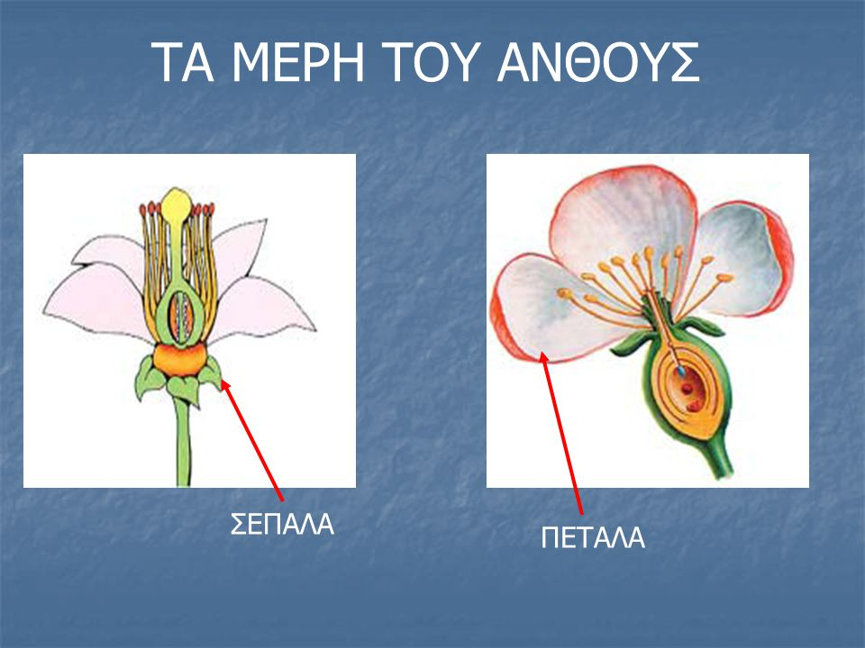

13 ……………………………….

14……………………………….

12……………………………….

11……………………………….

**2.** Να δείτε το βίντεο στον πιο κάτω σύνδεσμο και να σχεδιάσετε τον κύκλο ζωής του δέντρου.

<http://www.youtube.com/watch?v=chNwmpqSa78>

**3.** Να συμπληρώσετε τις πιο κάτω προτάσεις:

|  |  |
| --- | --- |
| **Φύτρωση** | Το σπέρμα βγάζει ……………………………………………………………………… . |
| **Ανάπτυξη** | Το φυτό ……………………………………………………………………….………… . |
| **Αναπαραγωγή** | Δημιουργούνται ………………………………………………………………………… . |
| **Διασπορά** | Τα σπέρματα …………………………………………………………………………….. . |

**4.** Τα βίντεο στους πιο κάτω συνδέσμους δείχνουν τρόπους με τους οποίους οι σπόροι ταξιδεύουν μακριά από το μητρικό φυτό:

<https://www.youtube.com/watch?v=3CCOWHa-qfc>

<https://www.youtube.com/watch?v=AbH-K36Vub4>

Αφού τα δείτε, να αντιστοιχίσετε τις πιο κάτω εικόνες με την ορθή φράση.

|  |  |  |
| --- | --- | --- |
| Three tasty cherries Free Photo |  | με τον άνεμο |
| Coconut isolated Free Photo |  | με το νερό |
| C:\Users\nap069\Desktop\OLA\shutterstock_558483835.jpg |  | με τα ζώα |
| Löwenzahn mit Blätter und Pusteblume |  | με έκρηξη |

**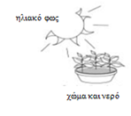5.**Ο Κώστας και η Μαρία υποθέτουν ότι για να αναπτυχθούν με τον κατάλληλο τρόπο τα φυτά χρειάζονται φως. Για να διερευνήσουν την υπόθεσή τους, ετοίμασαν την πιο κάτω γλάστρα:

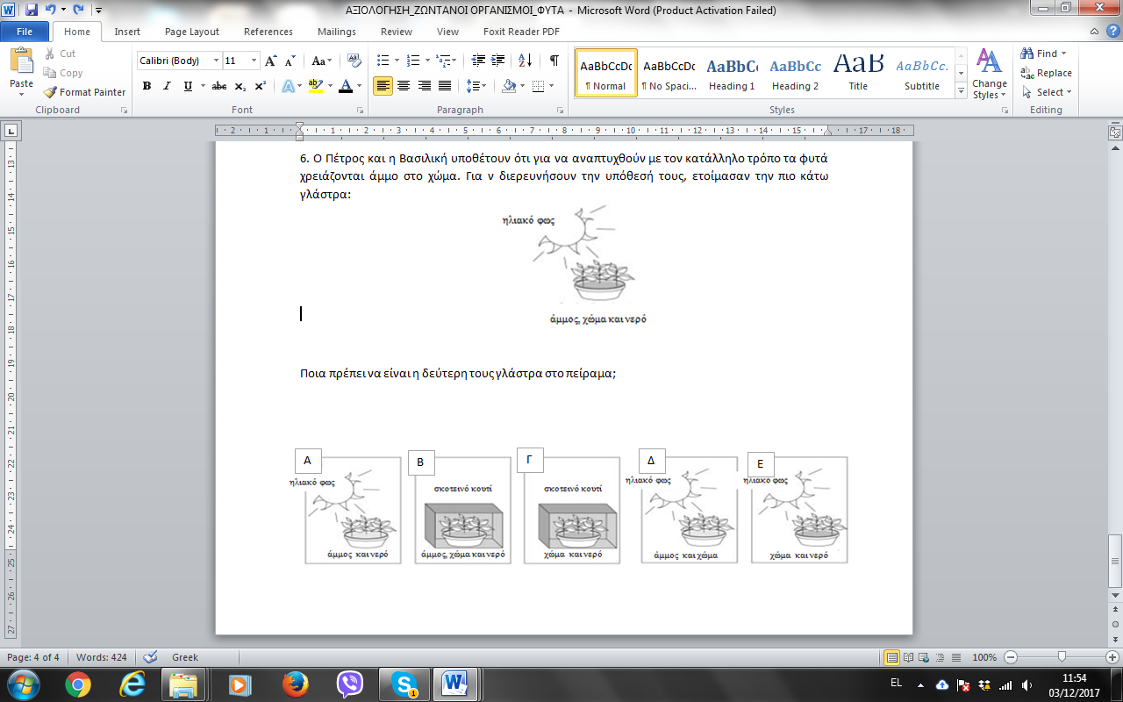Ποια πρέπει να είναι η δεύτερη τους γλάστρα στο πείραμα;

**6.** Για να φυτρώσει ένα σπόρος πρέπει να έχει:

Α. νερό και φως

Β. μόνο νερό

Γ. νερό, φως και κατάλληλη θερμοκρασία

Δ. νερό και κατάλληλη θερμοκρασία

***Σημασία των φυτών***

*Τα φυτά μας προσφέρουν πάρα πολλά πράγματα όπως:*

* *ξυλεία για κατασκευή επίπλων*
* *ομορφιά – διακόσμηση χώρων*
* *οξυγόνο*
* *τροφή για πολλά ζώα και για τους ανθρώπους*
* *προστασία από τις πλημμύρες (συγκρατούν το χώμα, για να μην γίνεται διάβρωση)*

***Αξία των φυτών***

*Το κάθε φυτό είναι σημαντικό (όπως και τα ζώα και ο άνθρωπος), γιατί έχει τη δική του ξεχωριστή αξία ως ζωντανός οργανισμός, ανεξάρτητα από τις ωφέλειες που προσφέρει.*

**7.** Στον πιο κάτω σύνδεσμο υπάρχει ένα απόσπασμα από το βιβλίο του Γάλλου συγγραφέα [Αντουάν ντε Σαιντ-Εξυπερύ](https://el.wikipedia.org/wiki/%CE%91%CE%BD%CF%84%CE%BF%CF%85%CE%AC%CE%BD_%CE%BD%CF%84%CE%B5_%CE%A3%CE%B1%CE%B9%CE%BD%CF%84-%CE%95%CE%BE%CF%85%CF%80%CE%B5%CF%81%CF%8D) «Ο μικρός πρίγκιπας».

<https://www.youtube.com/watch?v=mVbKolO179c>

Αφού το δείτε, να σκεφτείτε και να προβληματιστείτε για τα πιο κάτω.

Τα φυτά είναι σημαντικά γιατί βοηθούν τον άνθρωπο;

Η μόνη αξία που έχουν τα φυτά είναι ότι είναι χρήσιμα σε μας;

Τα φυτά έχουν τη δική τους ξεχωριστή αξία;